淡江時報 第 1135 期
落實聯合國SDGs 本校鏈結USR＆永續發展
趨勢巨流河
聯合國於2015年提出「永續發展目標」（Sustainable Development Goals，簡稱SDGs），本校為實踐聯合國永續發展目標，於2021年6月首度出版《2020淡江大學社會責任與永續報告書》，本校教師教學發展中心特舉辦永續發展之教學知能研習活動，由企管系副教授涂敏芬分享《2020淡江大學社會責任與永續報告書》彙編過程、國立臺灣師範大學地理系教授蘇淑娟分享實際推動減碳案例。本報摘要其精華，與讀者分享。（文／陳子涵、鄭佩維，攝影／鍾子靖、陳國琛）

他山之石，我事之師：CSR年報到USR永續報告書的師生價值共創

110年10月28日，企管系副教授涂敏芬

《2020淡江大學社會責任與永續報告書》為淡江第一本永續報告書，由企管系副教授涂敏芬、建築系副教授黃瑞茂擔任總編輯並於2021年6月出版。涂敏芬分享如何從課程教學中建構書寫永續報告書的能耐，並將其後續應用至教學與實作中。

涂敏芬說明，為使自己更了解永續報告書內容，拜訪臺灣大學校務研究暨社會責任辦公室請教該校報告書的製作、前往華碩電腦永續管理部了解企業CSR報告書作業後，於校內召開工作會議、運用「策略管理」課程帶領學生分析資本額超過50億的上市櫃公司之食品、化工、金融保險業等各業的企業CSR報告書內容，透過分析、訪談、工作會議等方式來了解永續報告書對組織的價值後，再以永續報告書呈現組織內涵和對社會的貢獻意義。而學生也能透過CSR報告書文本分析了解各行業的永續價值，除了增進資料蒐集和撰寫報告的技巧外，也能在潛移默化中培養永續發展人才。

課堂中，涂敏芬為學生安排每週個人學習任務，確保每位同學認識CSR與永續發展趨勢，並以「如何撰寫一本有溫度的永續報告書」為題，帶領學生繪製CSR報告書心智圖進行討論，最後讓他們自行選擇產業進行完成CSR報告書內容和成立比較分析發表會。她指出，先以個人作業方式讓他們學習蒐集資料，接著再陸續疊加任務，最後再透過小組討論發揮整合力，利用這樣循序漸進和心智圖作業強化統整力，「儘管花的時間超出了預期的時間，使得此課程的學生相當辛苦，不過我相信對有吸收到的學生來說，會是一大重要學習。」涂敏芬認為，如果要將SDGs融入課程或教學行動中，必須要多方嘗試，教師本身要了解SDGs的內涵外，可參加SDGs工作坊相互交流激盪來充實教學內容。

就《2020淡江大學社會責任與永續報告書》中，涂敏芬介紹該書的8大內容，其中〈經營者的話〉是讓學生擔任主訪者訪問董事長張家宜、校長葛煥昭、學術副校長何啟東，藉由這次經驗可以幫助學生訪談、撰稿能力，也能讓學生透過訪談更了解學校經營方向和校園願景。涂敏芬還提及該報告書中的校園永續內容、社會實踐及參與等與SDGs之17項目標連結內容。她鼓勵，將永續融入課程是增加與企業組織對話、與他人的機會，透過彙編《2020淡江大學社會責任與永續報告書》的過程中來體現師生共創的價值，以創辦人張建邦博士的座右銘「宇宙的事，皆是分內事」與大家共勉，持續學習和與世界連結。

大學之道與海岸環境變遷作為SDGs教學之案例分享

110年11月17日，國立臺灣師範大學地理系教授蘇淑娟

隨著碳排放量增加，全球暖化速度大幅提升，如何達到碳中和（carbon neutral）甚至淨零（net zero）目標成為當今社會中重要的議題，蘇淑娟帶來臺灣大學、臺灣科技大學、臺灣師範大學跨校課程通勤問題之案例，3校共同規劃具安全、健康、舒適、效率、減碳、綠能與文化經濟特質的通學道路，同時落實聯合國永續發展指標（SDGs）。

蘇淑娟說明，臺灣大學、臺灣科技大學、臺灣師範大學均位於臺北市大安文山區，地理位置相鄰，103學年度起，學生可就近到另外兩校選課並相互承認學分，同時也提供交通接駁車每天巡迴3校區，縮短跨校通勤時間及距離、提供教職員生停車折扣等交通設施，隨著各界重視碳排放議題，如何降低交通工具的碳排放成為本案重點。為此，蘇淑娟透過課堂以「若交通是一種權利，該如何架構需求？」帶領學生思考相關替代方案，並以實地勘察道路了解所在環境特色，從而發現該區的歷史古蹟、咖啡屋、二手書店等多項空間設施，參與這項計畫學生提出研發出APP標示商家特色，提高3校師生的步行或騎乘自行車意願，不僅使通勤道路上顯得更有趣，還能活絡商家經濟。蘇淑娟指出，開發道路需要整合各方力量，預計明年年初藉此計畫與臺北市政府合作，舉辦論壇、優化通學道、建構出人本道路網，朝節能減碳、環境生態等基礎前進，以共同創造都市永續發展與健康都市。蘇淑娟為使學生認識自身所處環境和其相關的永續議題，除了本案外，也帶領他們進行相關全臺各處之田野調查，藉此深化他們對社會環境的了解，並關懷家鄉，運用所學學習知識與日常生活的結合和應用。

為更實現碳中和目標，蘇淑娟從國家環境角度切入做進一步思考，從以海岸變遷為題，探討後漁時代的人地關係。她認為，受到全球氣候變遷，漁業資源也跟著改變，海岸環境經濟與休閒活動與過去大不相同，加上臺灣是四面環海國家，隨著全球暖化、海平面上升、溫度上升等影響，是提出更積極的氣候行動的時候，因此從學術領域出發與在地聚落建立夥伴關係，回應SDGs內容體現在地環境內涵，身為學術研究工作者應該擔任溝通的角色，與當地社區居民一起學習、建立環境友善共識，透過科技等具體行為，來面對氣候變遷議題。

蘇淑娟表示，以上這兩個案例皆屬課程設計思考流程中的現象探討並搭配大學社會責任，讓學生們先從在地需求思考，關懷人文社會與環境以解決區域問題，再至整個國家大環境中運用所學知識逐一探索與在地共同協作，最後不但培養出具備思辨、跨域及創新素養之人才，也替國家永續發展盡一份心力。
2021/12/19

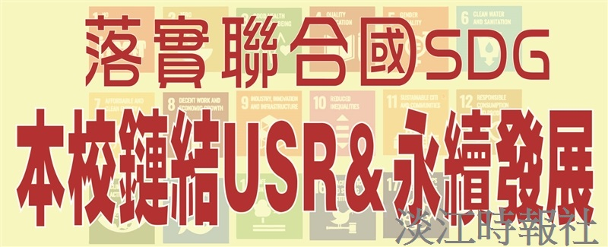
落實聯合國SDGs 本校鏈結USR＆永續發展

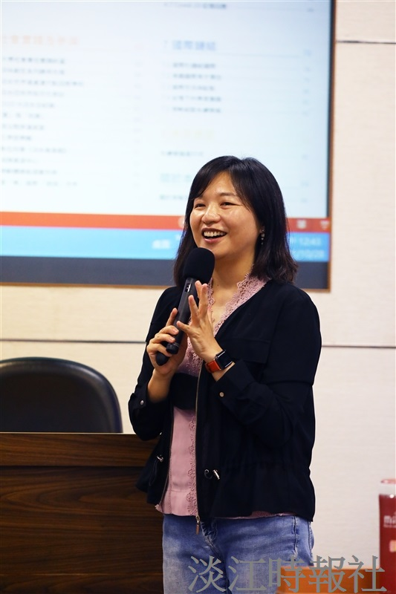
企管系副教授涂敏芬，於110年10月28日分享《2020淡江大學社會責任與永續報告書》彙編經驗。（攝影／鍾子靖）

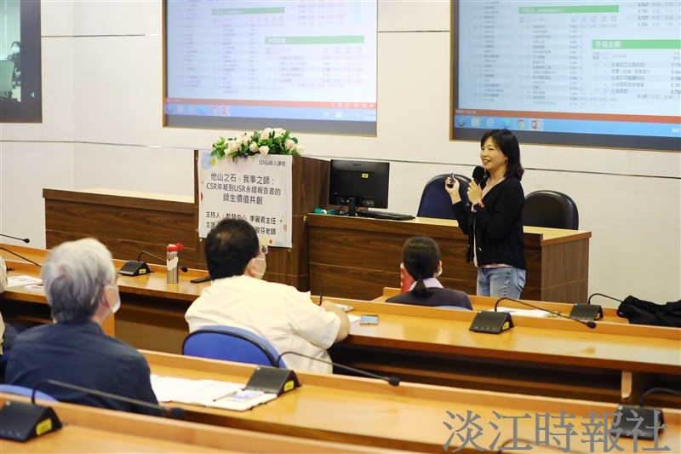
企管系副教授涂敏芬，於110年10月28日分享《2020淡江大學社會責任與永續報告書》彙編經驗。（攝影／鍾子靖）

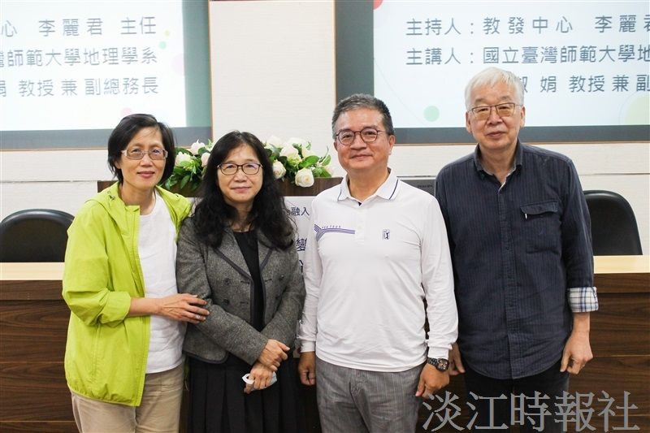
國立臺灣師範大學地理系教授蘇淑娟於110年11月17日說明「大學之道與海岸環境變遷作為SDGs教學之案例分享」。（攝影／陳國琛）

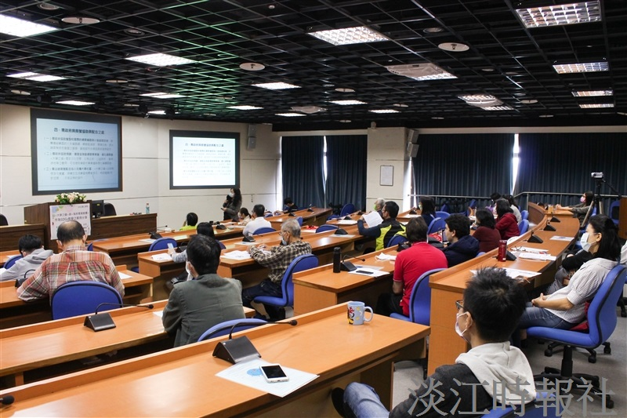
國立臺灣師範大學地理系教授蘇淑娟於110年11月17日說明「大學之道與海岸環境變遷作為SDGs教學之案例分享」。（攝影／陳國琛）

